RIDER TÉCNICO

AUDIO

Canal | Instrumento | Micrófono
1 | Violin 1 | AKG c411 inalambrico
2 | Violin 2 | Shure SM58 o Beta 58
3 | Caja 1 – Guitarra | Caja directa
4 | Caja 2 – Guitarra | Caja directa
6 | Tamborita | Shure SM58 o Beta 58
7 | Voz 1 | Shure SM58 o Beta 58
8 | Voz 2 | Shure SM58 o Beta 58
9 | Voz 3 | Shure SM58 o Beta 58
10 | Voz 4 | Shure SM58 o Beta 58
11 | Arpa trinos | Shure SM58 o Beta 58
12 | Arpa Grabes y tapeo | Shure SM58
- Todo el equipo antes mencionado es el indispensable para el perfecto desarrollo del espectáculo.

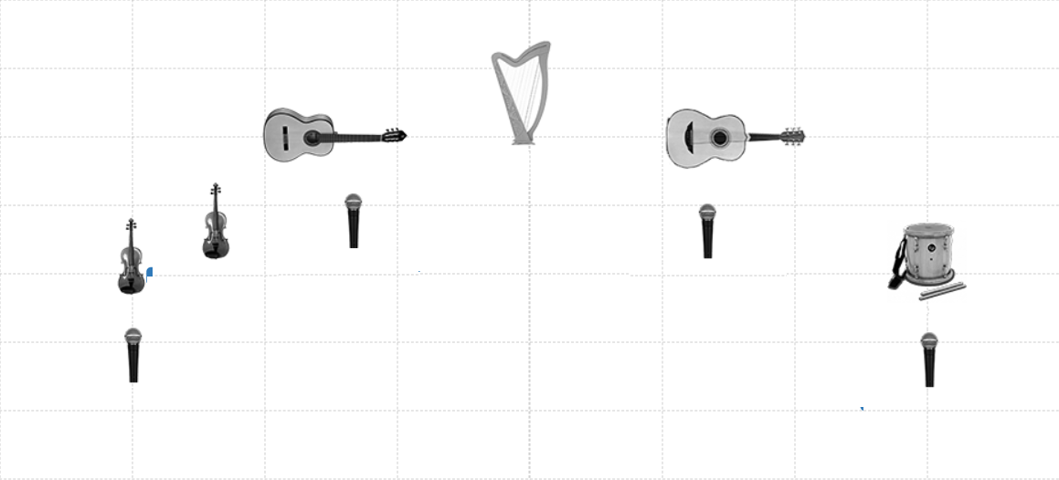

CONTACTO Y CONTRATACIONES
Allan Ulises Zepeda Ibarra CHANEQUESON Cel. 55 34 70 56 35
balaju01@gmail.com

David Duran Naquid CHANEQUESON Cel. 443 157 5165
musicaybailetradicionalac@gmail.com
